Тартиби илова намудани Конвертор

- Меню Асбобҳо Менеҷери Изофаҳо
Тугмаи Иловакунӣ пахш карда аз Дафтар файли TajConvertorXXA.oxt интихоб кунед.
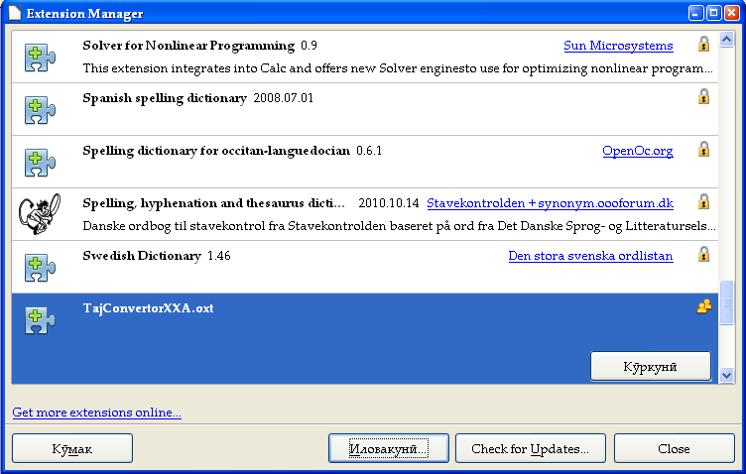

- Меню Асбобҳо Менеҷери Такмилдиҳӣ
Тугмаи Нав... пахш карда, ба сатри меню «Шрифти тоҷикӣ» ворид кунед.
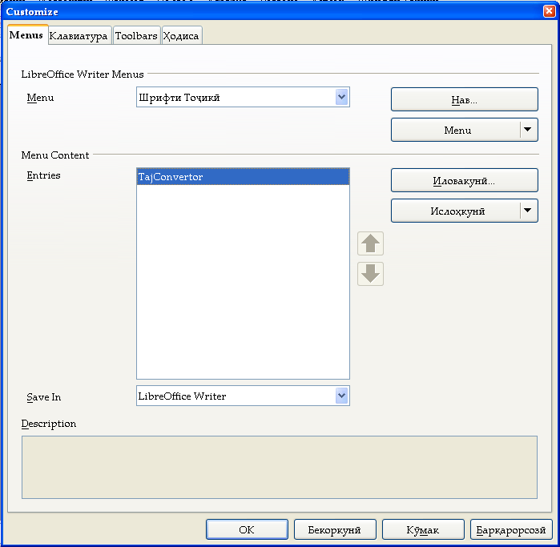

- Тугмаи Иловакунӣ... пахш карда, аз рӯихати TajConvertor-Convertor-TajConvertor интихоб, карда тугмаи Иловакунӣ пахш кунед.


